

ACTIVIDAD: EL LEGADO CULTURAL DEL MUNDO CLÁSICO

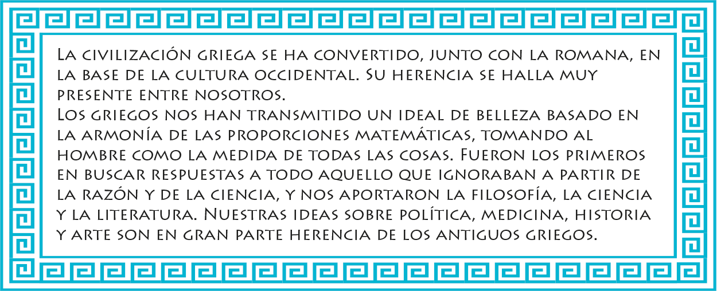

- Busque en el diccionario la definición de LEGADO y escríbala en el siguiente recuadro.



ANÁLISIS DE IMÁGENES:

- Observe cada una de las imágenes y señale qué aspectos del mundo clásico están presentes en cada uno de ellas.
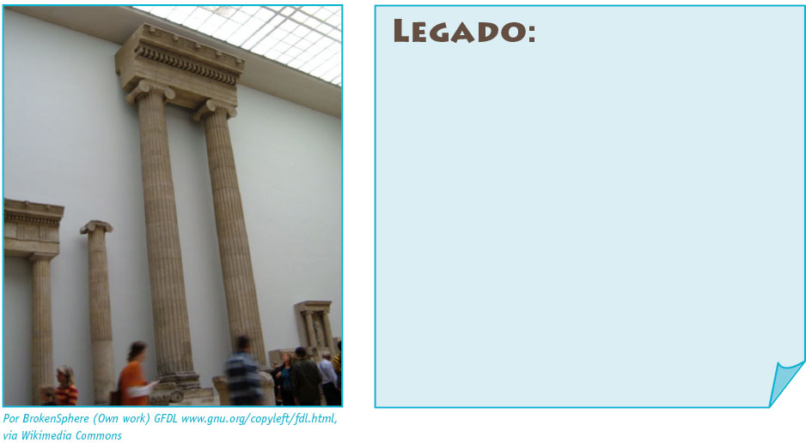
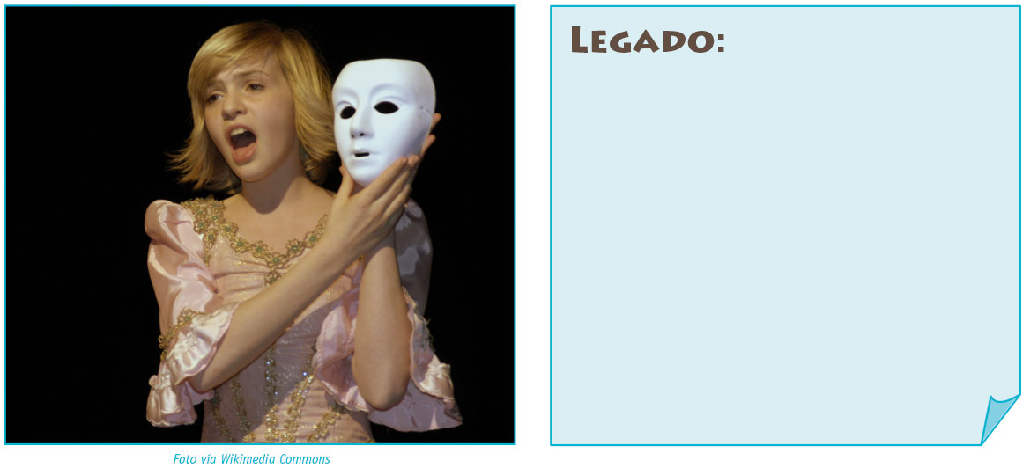

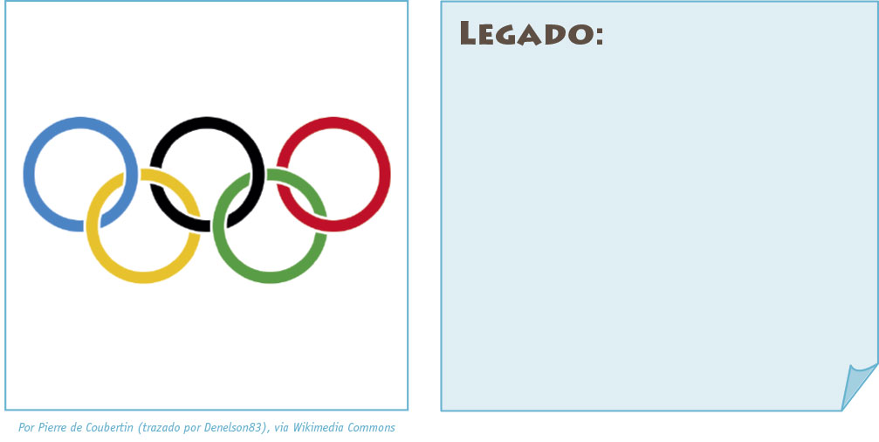

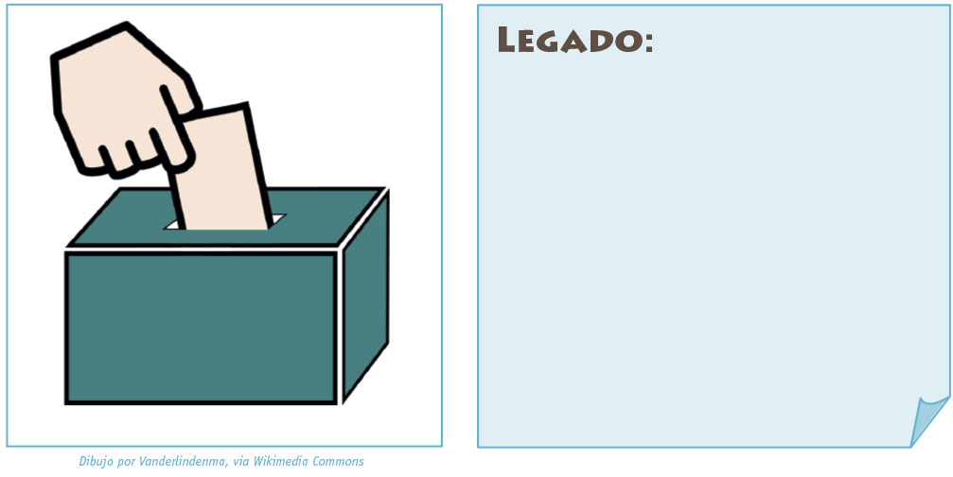

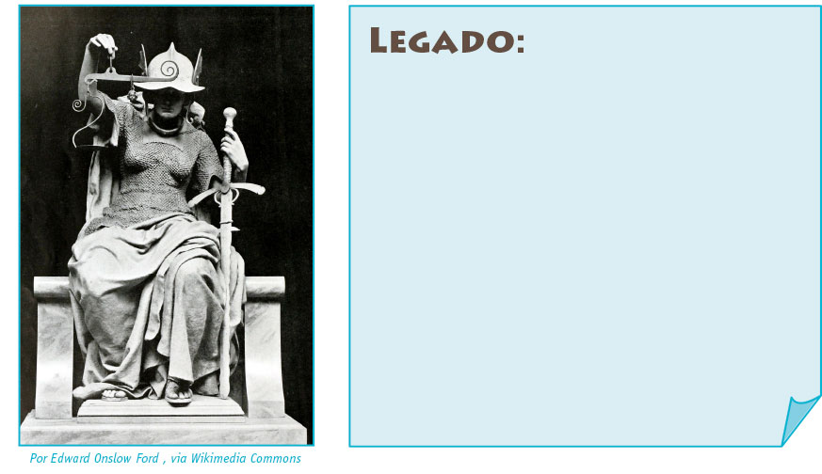

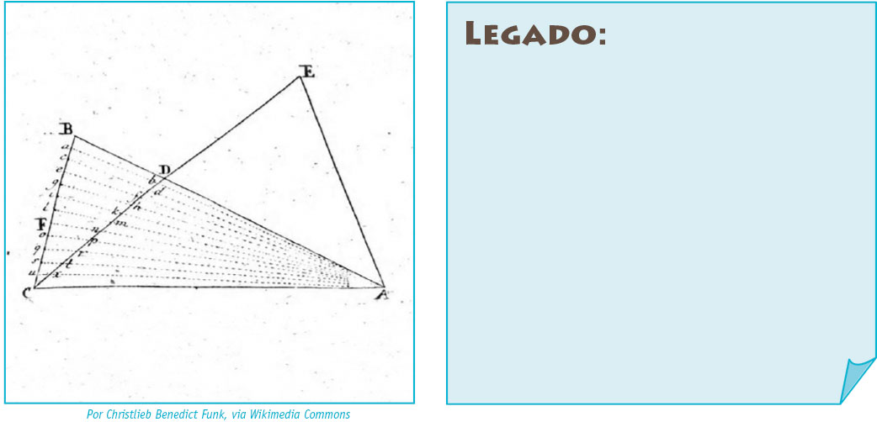

- Junto a un compañero(a) elaboren un comentario histórico, en el que fundamenten cuál es el legado del mundo clásico que ha permanecido vigente hasta hoy en día.

Elaborado por: Nelly Musalem C.

